На конкурс между образовательными учреждениями, внедряющими инновационные образовательные программы, представляется

Инновационная образовательная программа
«Преодолеем границы вместе»
и модель будущего инновационного продукта «Методика организации центра инклюзивного образования на базе общеобразовательного учреждения»

«К 2016 году уже 20% российских школ должны предоставлять нормальные условия для совместного обучения детей с ограниченными возможностями и их сверстников, а в перспективе нужно создавать безбарьерную среду во всех образовательных учреждениях страны»
В.В. Путин, 3 ноября 2010 года

1.Актуальность заявленного в ИОП инновационного продукта:

Наша инновационно-образовательная программа «Преодолеем границы вместе» является составной частью программы развития нашего ОУ. При составлении программы действий мы опирались на мировой, российский и городской опыт инклюзии, общие направления модернизации образования в России, получившие отражение в Федеральной целевой программе развития образования на 2011-2015 годы, стратегии развития системы образования Санкт-Петербурга 2011–2020 годов «Петербургская Школа 2020», основные направления развития системы образования до 2020 года, проект национальной образовательной инициативы «Наша новая школа», Федеральный государственный образовательный стандарт нового поколения, программу духовно-нравственного развития.

Таким образом, заявленная нами ИОП и результат ее реализации соответствуют направлениям государственной образовательной политики.

Модель ИОП соответствует 4 из 9 направлений Стратегии развития системы образования СПб «Петербургская школа 2020»

Наша модель ИОП соответствует следующим направлениям:
- «ДОСТУПНОСТЬ КАЧЕСТВА»:
В стратегии развития обозначены проблемы отсутствия у педагогов практического опыта разработки программ дополнительного образования детей и недостаточного количества специальных учебных заведений для детей с ОВЗ. Наша ИОП представляет опыт разработки такой программы, в которой участвуют дети с сохранным здоровьем и дети с ограниченными возможностями здоровья (кружок дополнительного образования «Подари свет»). Использование возможностей современного медиацентра позволит разрабатывать и проводить уроки в соответствии с требованиями образовательного стандарта нового поколения.
- «РАВНЫЕ И РАЗНЫЕ»:
Стратегия развития по этому направлению указывает на необходимость расширения методов и приемов работы с детьми с ОВЗ. Наша программа направлена на разработку методической базы по организации разных форм обучения с учетом обеспечения их учебно-методической литературой и современными техническими средствами коррекции специального (коррекционного) образования.

- «НЕФОРМАЛЬНОЕ ОБРАЗОВАНИЕ»:
На данный момент в Петербурге не более 15,0% детей с ограниченными возможностями здоровья посещают кружки и секции дополнительного образования. ИОП рассчитана на совместную работу детей с ОВЗ и детей с сохранным здоровьем. Организация медиацентра «Темная комната» позволит значительно расширить круг детей с ОВЗ, включенных в ИОП. В предлагаемой образовательной программе уделяется большое внимание развитию дополнительного образования, которое реализуется как в контексте кружков дополнительного образования, так и во время летних социальных практик.
- «ОТКРЫТАЯ ШКОЛА»:
Данное направление связано с построением новой образовательной среды с высокой интенсивностью различных форм социального и образовательного партнерства учителей, родителей и детей с использованием потенциала современных средств массовой информации и коммуникации, включая потенциал социальных сетей.
В ходе подготовительного этапа реализации ИОП была создана модель сетевого взаимодействия между нашей школой и специализированными образовательными учреждениями для детей с ОВЗ, включая дошкольные учреждения. В период 2010/2011 данная модель была успешно апробирована. Результаты положительного опыта были представлены на районных и городских конференциях.

Заявленный результат ИОП будет востребован в образовательных учреждениях Санкт-Петербурга:
В России по результатам исследования Федеральной психолого-медико-педагогической комиссии (ФПМПК) 2008 года возросло количество детей с нарушениями речи (на 25%), с нарушениями ОДА (на 38%), с нарушением зрения (на 28%), и тенденция к росту количества таких детей не изменилась. При этом в России количество детей с ОВЗ, обучающихся в системе школьного образования, снизилось на 63% по сравнению с 2007 годом. Тем не менее, Президент России Медведев Д.А, ставит задачу обеспечения равных возможностей для получения образования всеми детьми вне зависимости от состояния их здоровья.
Санкт-Петербург не является исключением. Несмотря на то, что в Санкт-Петербурге уже существует положительный опыт реализации инклюзивного образования в Гимназии №593 и Гимназии №56, общеобразовательные школы Петербурга такого опыта не имеют. С другой стороны, общеобразовательные школы составляют большую часть образовательных учреждений и максимально приближены к месту жительства учащихся, и при создании необходимых условий такие школы могли бы охватить значительную часть детей с ОВЗ. Мы разработали ИОП, которую можно применять в общеобразовательных школах разных районов города, чтобы обеспечить территориальную доступность.
В ходе подготовительного этапа реализации ИОП мы установили связи со специализированными школьными и дошкольными образовательными учреждения Санкт-Петербурга для изучения и использования опыта работы с детьми с ОВЗ. Творчески переосмыслив и дополнив его своими идеями, мы провели цикл совместных занятий учеников нашей школы и учеников школы-интерната №1 имени К.К. Грота, организовали мастерские и праздники для специализированного детского сада №116 и детского дома №40. Программа дополнительного образования «Подари свет», разработанная педагогами нашей школы, предлагает цикл совместных занятий с включением детей с ограниченными возможностями здоровья. Успешная реализация данной программы способствовала разработке УМК занятий в «Темной комнате» с включением более широкого круга детей с различными нарушениями здоровья.
Положительный опыт реализации ИОП был представлен на различных конференциях и семинарах города и района, в СМИ и был опубликован в сети Интернет (см. Приложение 1).

2.Степень инновационности заявленного в ИОП продукта:

Продукт инновационен на уровне России, так как существуют противоречия между государственным заказом на реализацию образования лиц с ограниченными возможностями здоровья и тем, как он реализуется на практике (подробнее – см. Приложение 2). Мы считаем, что опыт организации Центра, который наш коллектив может передать общеобразовательным школам России, станет шагом на пути решения этой проблемы.
В нашей школе в рамках реализации ИОП уже проводятся занятия для групп смешанного состава (дети с ограниченными возможностями здоровья и дети с сохранным здоровьем) без потери качества образования и снижения уровня успеваемости детей с сохранным здоровьем, а в ближайшем будущем мы планируем создание Центра инклюзивных занятий, в котором будут использоваться авторские наработки преподавателей нашей школы.

Инновационная образовательная программа
«Преодолеем границы вместе»

Цель программы:

Создание условий для взаимодействия и равноправного общения между здоровыми детьми и детьми с ограничениями здоровья, развитие и формирование учебно-познавательного и творческого потенциала, возможность ранней социальной адаптации детей с ОВЗ и снижение уровня агрессивности в обществе.

Задачи программы:
- Разработка и апробирование модель организации Центра инклюзивного образования
- Создание условий для взаимодействия образовательных сообществ педагогов, учащихся и родителей на основе использования возможностей Центра
- Формирование навыков, отношений, ценностей, мотивации к личному участию в решении доступных социальных проблем («Я и группа», «Я и сверстник с ОВЗ»)
- Апробирование разработанного механизма внедрения инклюзивных занятий в работу общеобразовательной школы

Предыстория создания программы:
В нашей школе сложилась особая образовательная среда, включающая в себя помимо общеобразовательного компонента уникальные направления деятельности. Изначально ведущим направлением была научно-исследовательская деятельность учащихся, которая частично реализовывалась во время летних биолого-экологических практик на острове Коневец. Практики проходили на базе фонда реабилитации детей-инвалидов «Кедр», где наши ученики и преподаватели участвовали в совместных проектах с детьми с ограниченными возможностями здоровья. Положительный опыт таких занятий лег в основу разработки и реализации программы инклюзивных занятий по созданию тактильной книги «Подари свет», а в дальнейшем учащиеся специализированных коррекционных учебных заведений были вовлечены в научно-исследовательскую деятельность учащихся нашей школы (Школа №2) и в работу театральной студии (кукольный спектакль «Огниво» в школе «Динамика»). Двухлетний опыт организации и проведения инклюзивных занятий показал возможность объединения реализуемых направлений в единый центр инклюзивного образования на базе общеобразовательной школы.
Содержание программы:
Программа состоит из пяти модулей, каждый из которых включает в себя элементы инклюзивных занятий (см. Рис. 1). Как видно из рисунка, три из них (научно-практическая деятельность учащихся, социальная летняя практика детей с ОВЗ и детей с сохранным здоровьем и инклюзивные занятия для слабовидящих детей и детей с сохранным здоровьем) реализуются в полном объеме в соответствии с заявленными целями (см. Приложение 3), а для реализации двух других (театральная студия и Центр инклюзивного образования) не хватает материально-технической базы.
Деятельность Центра предполагает два направления (см. Рис. 2):
- Практическая деятельность – комплекс занятий, направленных на создание условий для равноправного взаимодействия учащихся общеобразовательной школы и учащихся специализированных заведений (детей с нарушениями зрения, опорно-двигательного аппарата и т.д.). Каждое занятие будет построено с расчетом на активизацию органов чувств с учетом возможностей детей с особыми образовательными и здоровьесберегающими потребностями. Занятия могут быть ориентированы как на школьную программу (занятия по предмету или межпредметные), так и на развитие и поощрение творческого потенциала учащихся.
- Организационно-методическая деятельность – комплекс мероприятий по научно-методическому сопровождению Центра.

Заявленные результаты реализации программы:
- Инновационный продукт «Методика организации центра инклюзивного образования на базе общеобразовательной школы»
- Учебно-методический комплекс по организации и проведению инклюзивных занятий как в контексте урочных занятий, так и в системе дополнительного образования
- Разработка и внедрение инновационного продукта программы дополнительного образования «Подари свет», включающей в себя систему совместных занятий для детей с сохранным здоровьем и детей с ОВЗ
- Разработка модели учебно-образовательной среды «Темная комната», позволяющей проводить занятия по разным предметам с включением детей с различными типами нарушения здоровья
- Создание модели сетевого взаимодействия между общеобразовательными и специализированными учебными заведениями города по опыту проведения совместных занятий на базе ОУ с участием учеников школы-интерната №1 им. К.К.Грота, а также цикла творческих мастерских в дошкольных учреждениях с участием учеников ОУ

Ожидаемые (долгосрочные) результаты реализации программы:
- Оптимизация образовательной среды общеобразовательных школ
- Улучшение обеспеченности материально-технической базы с учетом потребностей образовательного процесса в контексте ИОП
- Расширение сети взаимодействия специализированных и общеобразовательных школ города
- Тиражирование положительного опыта реализации ИОП в ОУ

Необходимые и достаточные условия реализации ИОП:
- Доступная среда для детей с ОВЗ
- Материально-техническая база для детей с сохранным здоровьем и детей с ОВЗ: оборудованной «Темной комнаты», зала для занятий театральной, анимационной и звуковой студий, необходимого технического оборудования для занятий исследовательской деятельностью
- Сетевое взаимодействие с социальными партнерами
- Современная информационно-образовательная среда
- Готовность педагогического коллектива: наличие необходимой компетенции, непрерывность профессионального совершенствования педагогических и руководящих работников
- Наличие проработанной нормативно-правовой базы
- Финансирование реализации модели создания «Учебного образовательного центра»

Продукт ИОП:

Методическое пособие «Методика организации центра инклюзивного образования на базе общеобразовательной школы».

В методическое пособие будут включены:
- Нормативно-правовая база
- Учебно-методический комплекс занятий по направлениям
- Диагностический комплекс
- Список рекомендованных программ повышения квалификации педагогов

Описание инновационной образовательной программы
Рисунок 1

Образовательная среда

Проект
«Научно-исследователь-ская деятельность учащихся»
(Научно-практическая конференция «Чтения у Крюкова канала)
(6-11 классы)

Проект «Социальная летняя практика детей с ОВЗ и детей с сохранным здоровьем на острове Коневец»
(5-8 классы)

Проект
«Подари свет»-
Программа инклюзивных занятий для слабовидящих детей и детей с сохранным зрением
(5-11 классы)

Проект
«Театральная студия»-программа инклюзивных занятий детей с ОВЗ и детей с сохранным здоровьем
(5-10 классы)

Центр инклюзивного образования на базе общеобразовательной школы

- реализуемые направления - разрабатываемые направления
Инновационный продукт:
«Методика организации центра инклюзивного образования на базе общеобразовательной школы»
Средства, необходимые для реализации разрабатываемых направлений

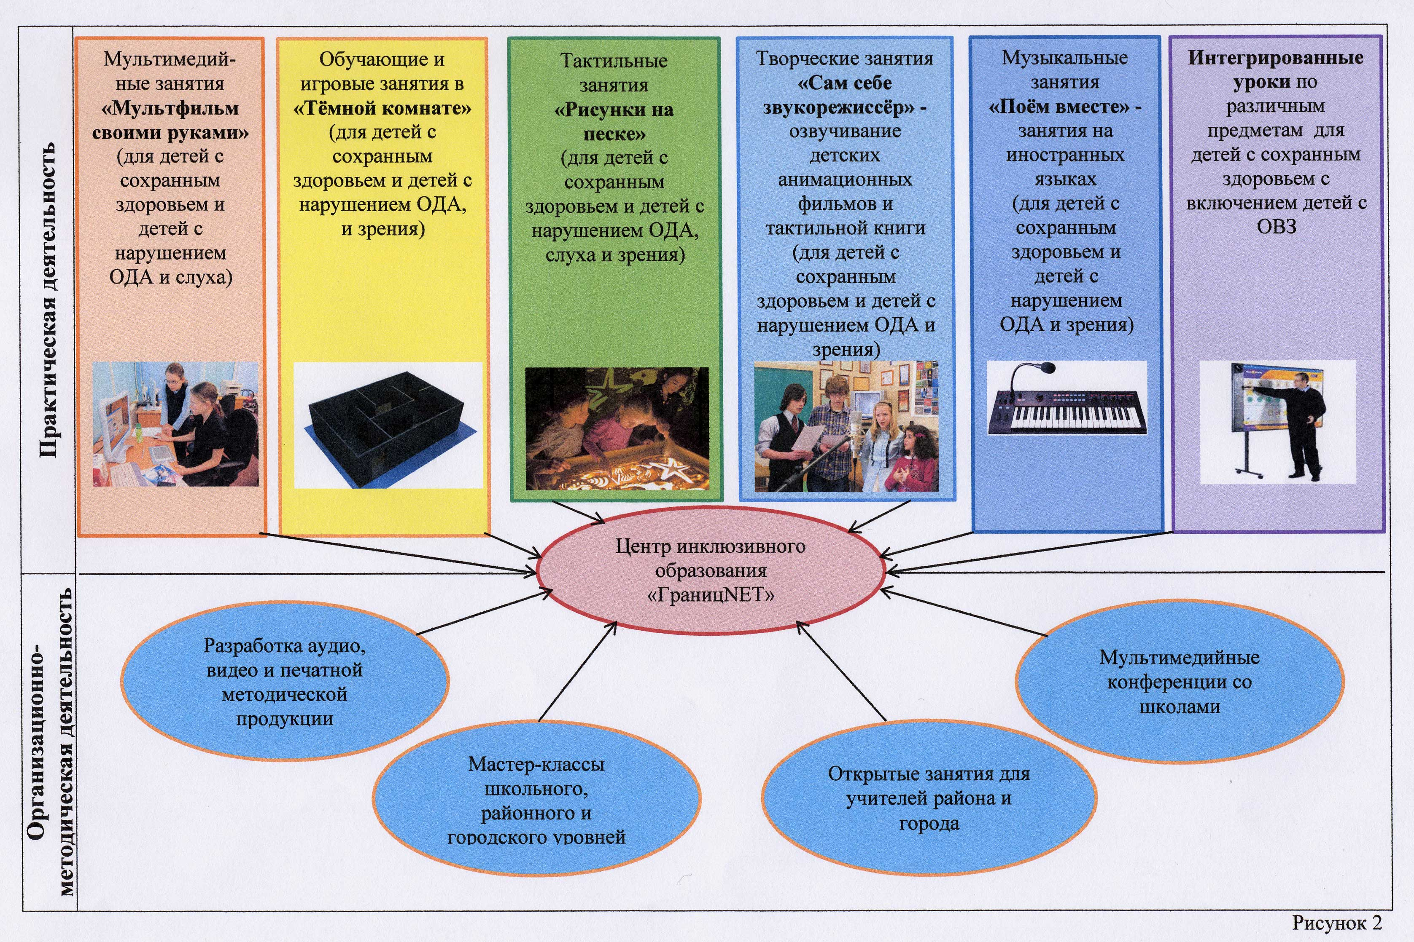
Этапы создания методики
Этап | Содержание работы | Период реализации | Продукт этапа | Ответственный за реализацию
1 этап – подготовительный | Внутришкольные круглые столы и семинары по темам:  - Структуризация работы по реализуемым направлениям  - Организация центра инклюзивного образования в общеобразовательной школе | 3 месяца | - Материалы семинаров по направлениям (печатные и опубликованные в сети Интернет на сайте www.givelight.spb.ru )  - Аудио- и видеоматериалы по темам | Завуч по ОЭР
2 этап – подготовка материально-технической базы | - Закупка и монтаж оборудования для медиа-центра  - Закупка и монтаж оборудования для сенсорной комнаты  - Закупка и монтаж светового оборудования для театральной студии  - Монтаж подиума и кресельного оборудования для театральной студии | 2 месяца | - Отчет по смете  - Материалы по техническому оснащению пространства Центра | Заместитель директора по АХЧ
3 этап – апробация методик | Апробация методик проведения инклюзивных занятий с использованием оборудования центра инклюзивного образования:  - Подготовка спектакля театральной студии совместно со школой «Динамика»  - Проведение игровых и обучающих занятий для групп детей смешанного состава в медиацентре «Темная комната»  - Проведение обучающих семинаров по подготовке исследовательских работ учащихся  - Занятия по обработке и систематизации материалов для научного эксперимента, собранных на летней практике  - Совместные занятия слабовидящих детей из школы Грота и детей с сохранным здоровьем по созданию тактильной книги | 3 месяца | - Методические разработки занятий по каждому из направлений – разделы методического пособия (продукта ИОП)  - Публикации различного уровня  - Видео-отчёты о проводимой деятельности | Преподаватели школы, 15-20 человек
4 этап – экспертиза и распространение опыта | Проведение открытых мероприятий:  - мастер-классов  - круглых столов  - семинаров  - вебинаров  Анализ качества, мониторинг, публичная и общественная экспертиза наработанных материалов | 2 месяца | - Публичный отчет о проведенной экспертизе  - Черновой вариант методического пособия | Ответственные по направлениям
5 этап – отчетный | Подготовка и публикация сборника «Методика организации центра инклюзивного образования на базе общеобразовательной школы» | 2 месяца | - Публикация методического пособия | Директор школы и коллектив разработчиков ИОП

4. Социальные и образовательные эффекты внедрения
инновационного продукта в образовательный процесс:

Полученный инновационный продукт позволит:
- Существенно оптимизировать обновление качества образования с учетом внедрения федеральных государственных образовательных стандартов в области обучения за счет работы над индивидуальными проектами (с.22 ФГОС), которые будут обеспечиваться за счет работы в «современной информационно-образовательной среде» в центре инклюзивного образования (с.40 ФГОС), в целом будет способствовать сохранению физического и психического здоровья учащихся, благодаря «развитию личного опыта применения УУД в экологически ориентированной социальной деятельности» (с.38 ФГОС). Реализация проекта, проведение совместных занятий детей с инвалидностью и школьников будет способствовать продвижению принципов инклюзивного образования. Включение детей с инвалидностью в школьную жизнь существенно повысит качество их образования и заложит фундамент их дальнейшей успешной социализации. Создание доступной среды в пространстве школы будет иметь долгосрочный позитивный эффект для уровня качества образования детей с инвалидностью.
- Оптимизировать обновление качества образования, так как будет способствовать развитию логического и эмоционального интеллекта каждого участника процесса, развитию мотивационной и волевой сферы учащихся, формированию положительной Я-концепции, законопослушания – неотъемлемых качеств творческой, самостоятельной, ответственной личности – субъекта образовательного процесса.
- Существенно оптимизировать организацию системы поддержки талантливых детей не только с сохранным здоровьем, но и с ОВЗ, предлагая системные совместные занятия, направленные на проектирование результата и получение продукта деятельности. В результате – участие детей в конкурсах, выставках, конференциях различного уровня. Технические средства, организация пространства интерактивной комнаты способствуют развитию творческих и интеллектуальных способностей талантливых детей. Внедрение «Темной комнаты» расширит возможности сотрудничества ОУ не только с организациями, поддерживающими детей с инвалидностью, но и с творческими структурами (работа анимационной студии), научными сообществами (возможность проведения научного консультирования исследовательских работ на новом уровне, включение в работу школьного научно-исследовательского общества структур, поддерживающих детей с инвалидностью – школа К.К.Грота, Школа-интернат № 2 и других)
- Существенно оптимизировать организацию развития педагогического потенциала. В школе ведется ОЭР, проходят курсы повышения квалификации от СПбАППО, проводятся мероприятия районного и городского уровня (семинары, форумы, конференции, мастер-классы и другие формы обобщения опыта). Интерактивная комната – высокотехнологичное пространство. Организация инклюзивных занятий активизирует проектную деятельность школьников. В работе интерактивной комнаты, посредством освоения инновационных форм построения образовательного процесса, централизуется и актуализируется педагогический потенциал сотрудников школы.
- Существенно оптимизировать современную образовательную инфраструктуру, так как создание учебно-творческого центра привлечет детей, родителей, другие организации. В ходе реализации программы, в качестве информационной поддержки, функционирует веб-сайт программы. Организуются и проводятся мероприятия с приглашением представителей СМИ, органов местного самоуправления, педагогического сообщества.

- Реализуемость будущего инновационного продукта в образовательных учреждениях Санкт-Петербурга:
Данный инновационный продукт возможно реализовать в любом образовательном учреждении Санкт-Петербурга (или подобного типа и вида) при условии соблюдения необходимых и достаточных условий (см. программу ИОП) реализации программы.

